“收納”
20200312
關鍵提問環節：

- 第四組的問題：
不對稱性可以用互相認同去減少不對稱性？

- 丁丁問題1：
如果這門課我們不能重用彼此，我們就注定會失敗；那我們要如何重用彼此？

桔子發言：充分傾聽和尊重每個人能發出的聲音
丁丁回應桔子：一個人如何去傾聽/尊重其他每一個人的聲音？沒有解決問題，只能當作起點。

黃思宇發言：彼此是什麽
丁丁回應：就是其他每一個人；我們知道每人都有寶藏，但是都藏起來了
黃思宇回應：儘快互相認識

Sophie發言：機制，比如共同書寫
羅善文回應：需要找到兩岸可以一起使用的即時共同書寫軟件

傻剛發言：提議每個人花五分鐘自我介紹
丁丁回應：要既得其型，既得其魂；重用彼此，絕不是破冰活動就能完成的

劉曉偉發言：要把不對稱性降低到最低限度

- 第二組的問題：
【生命自覺】要如何理解，各位是怎麽體驗生命自覺的？

傻剛發言：破冰時所有人都必須説出自己理解的生命自覺是什麽。

樂生發言：自願表達；如果沒人自願，就回去想一想，下星期破冰說
羅善文回應：同意大家回去思考後，下周破冰活動進行充分表達

（桔子cue傻剛，傻剛拒絕了:p）

P.S. 搶孤，民間活動
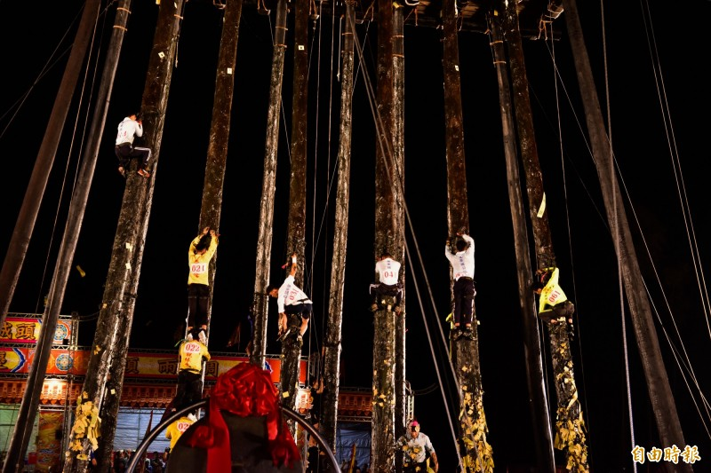
大概意思是搶著出來做過事情

- 丁丁的問題2：
怎麽把我們這些人不要變成絞肉，而是變成一個人？

施雅敏發言：分工
丁丁回應：如果過去的海星培力沒有分工，現在就是絞肉；説了一個跟肌肉相關的很解構的説法
樂生回應：要有目的性，每個人都有自己生命中的目標；有主動性，減少主導性。
Sophie回應：共創=共同創造；有共同目標的，爲此而共同創造
嫻霓：我們共創的目標是什麽？需要討論和定義嗎？
Sophie回應：是的，要先討論目標，才能討論接下來的具體共創環節

劉曉偉回應：爲什麽跳躍了

- 第一組的問題：
ZF對教育的介入有可能降低到趨近於0嗎？

丁丁發言：要不要發教育券？解散ZF的教育相關的部分等等，把教育經費分配給每家每戶，讓每家每戶直接在市場中去試水。
羅善文：市场和ZF只不过是两个不同的怪兽而已，没有解决金字塔低端的问题
丁丁回應：不要“好壞是非化”各個群體，但是我們相信制衡；美國實行過學區制度；
羅善文：至少，ZF不干涉教育資源與內容；但是經濟上ZF需要提供支持

- 丁丁的問題3
我给大家刚刚的发言做了一个分类大概可以分成关系促进、目标统整和横向文件交流工具小组，现在需要有三组的负责人。

幾個小組的可能性（不超過三個）：
關係促進小組：⭐游士賢、黄思宇（共同牵头）
目標統整小組：⭐周子倾，青高（共同牵头）
橫向文件交流工具小組：⭐傻剛，羅善文

- 第三組的問題
关键提问：关于两岸教育的最低不对称性是什么？
丁丁：青高可以将这个问题更聚焦吗？
青高：关于两岸的教育可以有很多讨论，我们组讨论到如何把不对称性降到最低的时候，没有找到一个可以讨论的基本点。
我们组当时讨论到这里，我当时也不太清楚应该如何讨论这个问题。这里如何有一个收敛点，不是很关键吗？
吕文悦（名字错误）：我们第一组有讨论到这个点，但是两岸的状况不一样，这个回答好像很难同时有一个共同的答案，应该是分开的。
青高：所以这个部分应该是分开的。我们刚刚的讨论讲了两边的不对称性，但是没有很清楚的讨论这个问题衍生的部分。大家如果讨论这个问题可以就如何讨论这个问题去讨论。

- 丁丁的問題4
丁丁：提前部署，两周转眼就到了，刚刚讲到的三组牵头的，有没有可能在一周之后有一个初步的建议。这样我有一周的时间散步到不同的组里，这样可以形成新的建议。各位不用回答。

大家晚安！

